Enunţ

Un polinom 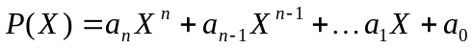 se poate reprezenta ca o înregistrare cu două câmpuri: un număr natural reprezentând gradul şi un tablou unidimensional reprezentând şirul coeficienţilor întregi.
Scrieţi un program care citeşte un şir de 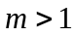 polinoame 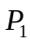, 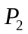, , 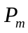 cu coeficienţi întregi şi determină rădăcinile întregi ale polinomului 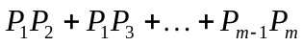.

Cerinţe

Se vor scrie subprograme pentru:
-citirea unui polinom ;
-adunarea a două polinoame şi ;
-înmulţirea a două polinoame şi ;
-determinarea divizorilor întregi ai unui număr întreg ;
-determinarea valorii unui polinom în punctul ;
-afişarea unui şir de numere întregi
şi alte subprograme considerate necesare pentru rezolvarea problemei.

Exemplu

Date de intrare | Date de ieşire | Explicaţii
3  1  1 -1  1  1 1  2  1 0 -1 | -1 1 | 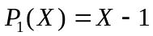  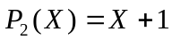  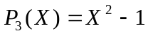  Rădăcinile întregi ale polinomului sunt -1 şi 1
3  1  1 1  1  1 2  1  1 3 | Nu exista | 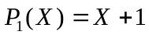  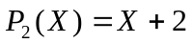  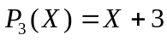  Polinomul nu are rădăcini întregi

